附件1
在职硕士（同等学力申硕）培养方案
一、学校简介
东华大学是教育部直属、国家“211 工程”、国家“双一流”建设高校。建校70多年来，已发展成为以纺织、材料和设计为特色的多科性大学。现设有18个学院（部），涵盖工学、理学、管理学、经济学、艺术学、文学等十大学科门类。现有2个国家“双一流”建设学科，1个上海高校Ι类高峰学科。拥有2个国家级实验教学示范中心、3个国家工程实践教育中心、1个国家级虚拟仿真实验教学中心、4个上海市级实验教学示范中心；1个全国重点实验室、1个国家工程技术研究中心、23个省部级重点科研平台、2个国家引智基地。首批进入教育部“卓越工程师教育培养计划”，获批建设国家卓越工程师学院，获评“全国工程硕士研究生教育创新院校”。
二、培养目标
本项目旨在为浙江省纺织行业培养具备坚实的基础理论和系统的专业知识，以及具有较强解决实际问题能力的高层次创新人才，为纺织行业高质量发展提供有力人才支撑。通过深入学习纺织领域的前沿理论与技术，使学员能够在行业中发挥引领作用，推动纺织行业的创新发展与技术进步。
三、招生对象与条件
1、招生对象：浙江省纺织行业协会会员单位在职人员，以及有志于纺织行业发展的相关行业人员。
2、招生条件：如需申请教育部认定的硕士学位，须具有本科学历，并获得学士学位满三年。若无需申请硕士学位，仅学专业课程班，无前期学历要求。
四、培养方式与学制
1、学习内容： 既包含专业课程，使学员从理论上提升，还包含行业前沿应用课程或讲座，达到学以致用。
2、课程形式：在职业余时间学习，线上线下相结合，线下课程一般一学期1次，上课地点为东华大学延安路校区。所有线上及线下课程全程录制，学员可登录学习平台反复学习。此外，校内上课可与产业前沿基地、产业集聚区、知名企业现场教学相结合。
3、学制：课程学习1-2年。
五、专业及课程设置
1、专业方向
学科名称 | 课程班 | 对应方向
生物医学工程 | 生物医学工程班 | 生物医学工程、生物化学与分子生物学
机械工程 | 机械工程班 | 机械工程、成型制造、工业设计
材料科学与工程 | 材料加工工程班 | 材料加工工程、功能与智能材料
计算机科学与技术 | 计算机科学与技术班 | 数据科学与工程、图像处理与模式识别、计算机网络与网络空间安全、分布式计算机系统
纺织科学与工程 | 纺织科学与工程班 | 纺织工程、针织工程、非织造材料与工程、纺织材料与纺织品设计等
纺织化学与染整工程 | 纺织化学与染整工程班 | 纺织化学与染整工程
环境科学与工程 | 环境工程班 | 环境化学与环境材料、大气环境污染分析、环境生物与毒理、环境生态修复与水资源利用、环境监测评价与规划管理
软件工程 | 软件工程班 | 数据库与信息系统、软件设计理论、软件项目管理、软件系统开发
工商管理学 | 工商管理班 | 会计学、企业管理、旅游管理、技术经济及管理
设计学 | 艺术设计班 | 服装设计理论与应用、环境艺术设计理论与应用、视觉传达与数字媒体设计理论与应用
建议会员单位员工可根据单位特点、个人需求，选择相应专业课程。如专业人员选择纺织科学与工程、材料科学与工程、纺织化学与染整工程、环境科学与工程、机械工程等专业，管理人员可选择工商管理学等专业，产品设计人员可选择设计学专业，相关技术人员可选择计算机科学与工程、软件工程等专业。
2、主要课程
生物医学工程：综合英语、科学素养概论、自然辩证法概论、新型药物制剂与技术、生物材料学、纳米医学、生物医学工程导论、高级细胞生物学、医用高分子材料、蛋白质结构与功能、新药研发学、系统生物医学、现代生化仪器分析等。
机械工程：综合英语、科学素养概论、自然辩证法概论、机电控制系统工程、人因工程学、智能制造系统、现代设计方法、矩阵理论及其应用、弹性力学基础、产品创新设计、机电系统设计与控制、现代测试技术、新型纺织机械、嵌入式系统设计与应用等。
材料加工工程：综合英语、科学素养概论、自然辩证法概论、现代材料物理化学、材料成型与加工、先进材料进展、功能无机材料、纳米材料与技术、碳材料科学与技术、高分子合成化学、多孔材料化学、复合材料及其界面、智能材料与应用、功能与生物高分子材料等。
计算机科学与技术：综合英语、科学素养概论、自然辩证法概论、机器学习、组合数学、高级算法设计与分析、矩阵论与最优化方法、高级程序设计、数据库系统实现、深度学习与应用实践、区块链技术、计算机网络安全与信息加密、图像与三维物体的检测分割与识别、人工智能导论、智能感知与边缘计算等。
纺织科学与工程：综合英语、科学素养概论、自然辩证法概论、高分子物理与化学、针织工艺理论、纺纱工艺理论、纺织最优化设计与分析、纺织物理、纤维集合体力学、高分子材料科学、纺织品设计原理、纺织应用化学、纺织检测技术、纺织复合材料设计、非织造成型工艺及加固理论等。
纺织化学与染整工程：综合英语、科学素养概论、自然辩证法概论、有机化合物的结构分析、纺织印染分析及检测技术、新型染整工艺技术与原理、染色物理化学、功能整理、实验有机化学、颜色科学与技术、现代仪器分析方法在染整中的应用、配位化学等。
环境工程：综合英语、科学素养概论、自然辩证法概论、物理性污染控制、应用统计、数值分析、大气污染控制工程、水污染控制原理与技术、环境监测技术进展、废物资源化及回用原理与技术、环境微生物学、土壤污染控制原理与技术、印染废水处理、电化学原理及测试方法、环境评价方法与案例分析等。
软件工程：综合英语、科学素养概论、自然辩证法概论、机器学习、高级算法设计与分析、组合数学、高级程序设计、概率统计与随机过程、数据库系统实现、深度学习与应用实践、设计模式与对象技术、软件开发过程和模式、软件测试方法学、区块链技术、智能感知与边缘计算、人工智能导论、系统建模与分析等。
工商管理：综合英语、科学素养概论、自然辩证法概论、管理经济学、当代营销理论、应用统计学、公司财务管理、战略管理理论与应用、会计理论与资本市场前沿、数字创新管理、组织与人力资源管理、创新与创业管理、企业伦理与企业文化等。
艺术设计：综合英语、科学素养概论、艺术设计史、设计思维、设计艺术学、时尚流行趋势与前沿科技、多元文化与时尚创新、环境系统设计、环境设计前沿、体验与沟通设计、数字媒体设计前沿、现代设计方法实务、造型语意研究、民族民间服饰、产业创新与商业模式研究、服装社会心理学研究、服装系统设计方法研究、环境设计要素研究、广告创意与传播设计等。
六、学位申请与授予
1、申请条件：学员在规定时间内修满培养方案规定的学分，通过所有课程；通过国家组织的同等学力人员申请硕士学位外国语水平和学科综合水平全国统一考试；完成学位论文开题报告、撰写与答辩。
注：纺织科学与工程、材料科学与工程、纺织化学与染整工程、环境科学与工程、设计学、生物医学工程等东华大学特殊专业，学科综合水平考试由学校自行组织。
2、申请流程：学员在通过全部课程考试和国家统考后，向东华大学研究生院提交同等学力人员申请硕士学位的申请。经审核通过后，进入学位论文撰写阶段。论文完成后，由东华大学组织专家进行论文评审和答辩。答辩通过者，经东华大学学位评定委员会审议批准，授予硕士学位，并颁发硕士学位证书。
七、相关证书
1、所有人员完成课程学习通过均可获得颁发注明“专业课程高阶研修班”字样的东华大学非学历教育结业证书。
2、符合硕士学位申请条件的学生可获得硕士学位证书。
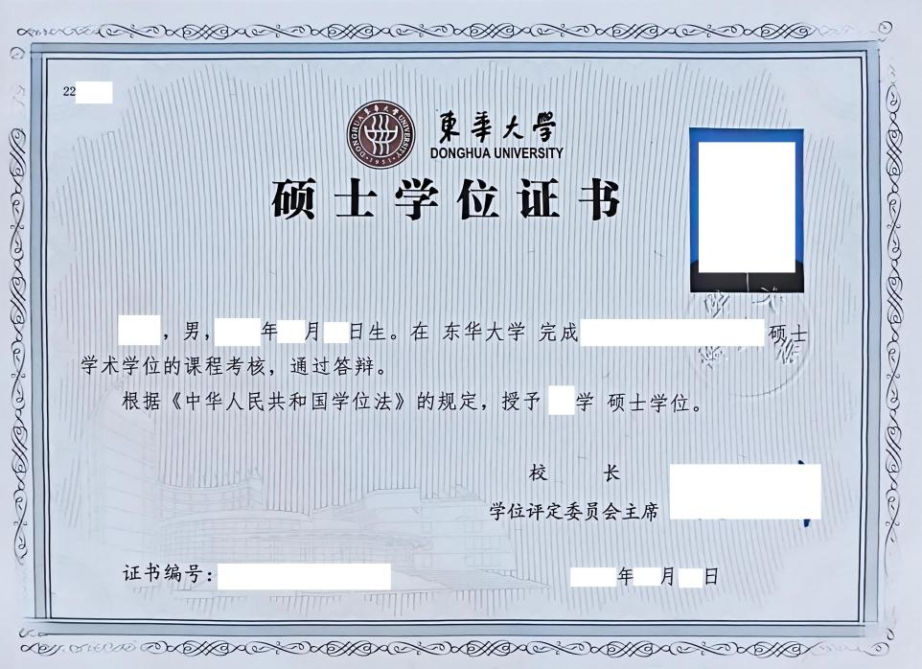
八、费用标准
1、课程学费：共计39000元（设计学专业为49000元）。学费主要用于课程教学、教学管理等。（所有人员均需缴纳）
2、论文指导与答辩费：若申请硕士学位，需在论文开题阶段缴纳8000元，用于论文指导教师的指导费用、论文评审费用和答辩组织费用等。
九、报名时间
报名截止时间：2026年3月12日。
开学时间：2026年3月下旬，具体时间另行安排。
十、联系方式
1. 浙江省纺织行业协会
联系人：陈老师
联系电话：19357692918
邮箱：279010313@qq.com
2. 东华大学
联系人：李老师
联系电话：13564038801
邮箱：lilin0225@126.com

